Styrdokument för lagledare inom Åkersberga Football Club
Detta dokument syftar till att tydliggöra hur lag inom Åkersberga Football Club (härefter refererat till som ÅFC) skall skötas år för år.

Medlemshantering
Nedan sektion tydliggör hur medlemmar läggs till och underhålls inom laget

Registrering av nya medlemmar
Vårdnadshavare till aspirerande medlemmar ansöker själv om medlemskap på ÅFC’s hemsida under rubriken ”Medlemsansökan”. Ansökningen godkänns sedan av klubbadministratör inom föreningen. Om ni som lag önskar att godkänna att fler medlemmar läggs till i truppen ska detta kommuniceras till föreningsrepresentant, så att ansökningsprocessen kan anpassas där efter.
I samband med att en person väljer att bli medlem inom ÅFC är det upp till Lagledaren i respektive lag att säkerställa att den nya medlemmen sedan är korrekt tillagd i laget, med nödvändiga uppgifter. Vi rekommenderar att båda vårdnadshavarna, om möjligt, registreras med såväl mobilnummer som e-postadress för att säkerställa god kommunikation framöver.
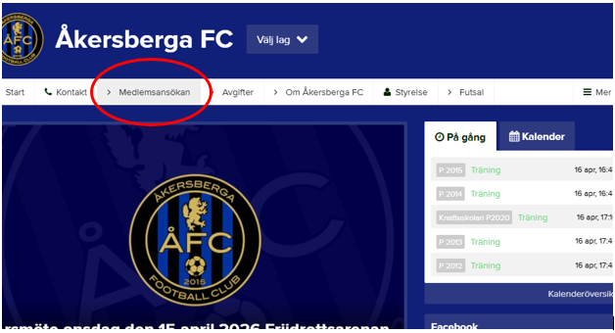

Hantering av medlemsuppgifter
All medlemshantering görs via Admin-läget på Laget.se. Enklare administration kan göras via mobilapplikationen, medan ett mer avancerat gränssnitt med fler alternativ erbjuds via webbgränssnitt. För att komma till Admin-läge går du till lagets sida, och väljer ”Admin” i den övre sektionen. Admin-läge kommer enbart vara synligt för de medlemmar som har blivit valda som administratörer. Du som administratör kan själv lägga till ytterligare medlemmar genom admin-gränssnittet.
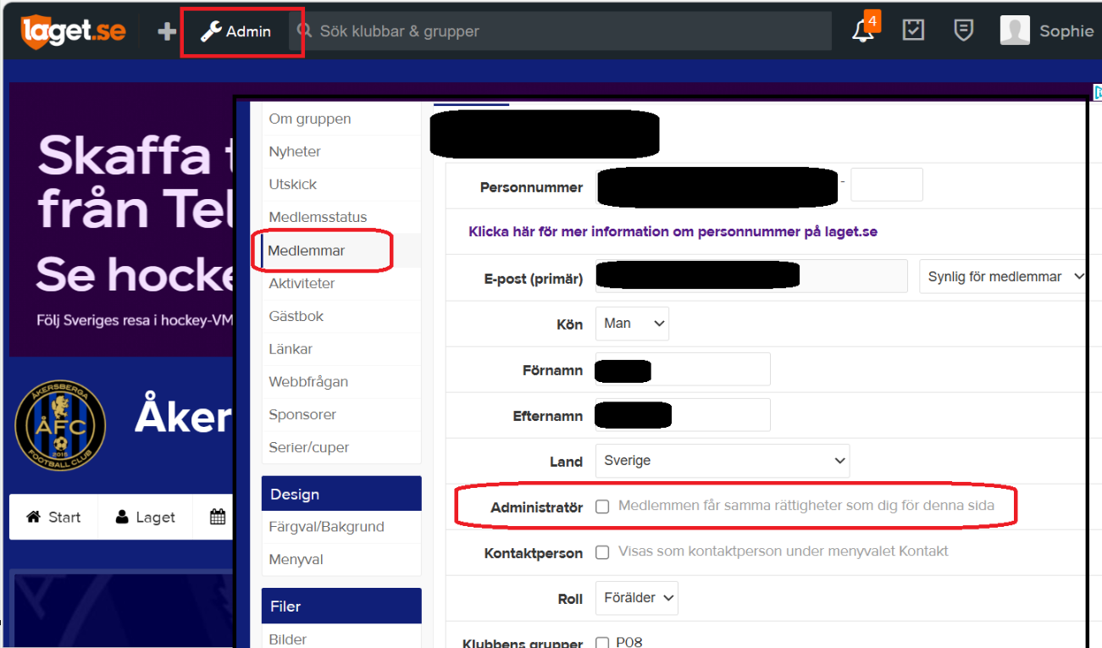

Kontrollera medlemsavgifter
Fakturering av medlemmar sker centralt från föreningens sida. Det är dock upp till er som lag att följa upp att era lagmedlemmar betalar de fakturor som går ut, och annars flaggar till föreningsrepresentant för att vi ska kunna ta beslut i hur vi ska gå vidare i ärendet (I.e. föreligger någon särskild anledning till att medlemmen inte har betalat avgiften i tid.)
Ni kan enkelt se om någon i laget har en förfallen faktura via Admin-kategorin ”Medlemsstatus”, där ni sedan får en översikt av lagmedlemmarna samt en statusmarkör under kolumnen ”Medlemskap” som visar om fakturan är betald. Grön = OK, Blå = ej fakturerad, Röd = ej betalat

Lämna in utdrag från belastningsregistret
Samtliga registrerade ledare som har kontakt med barn och unga inom föreningen, måste lämna in ett begränsat utdrag från belastningsregistret till föreningsrepresentant på en årsbasis. Ledarna kommer att få en automatisk notis från Laget.se när nuvarande utdrags giltighetstid löper ut, och det är då upp till ledaren själv att säkerställa att utdraget lämnas till föreningsrepresentant i tid. Om så inte sker kommer ledaren att tas bort.
Vi föredrar om utdraget som inkommer är elektroniskt (delvis beställs till Kivra) då administrationen av detta är enklare. Utdragen beställer ni kostnadsfritt på Arbete med barn i annan verksamhet än skola och barnomsorg | Polismyndigheten

Match-administration
Träningsmatcher som bokas av respektive lag läggs enkelt till via kalendervyn från Admin-läget på Laget.se. Från och med att lagen går över till 5-manna, anmäls lag till Sankt Erikscupen. Genom denna tilldelas lagen matcher under säsong på både hemma och bortaplan i önskad nivå. Mer information om denna cup, anmälan etc. fås av ungdomsansvarig i samband med att det är dags att anmäla sig.

Importera matcher
Ca 1 månad innan matcherna drar igång för säsongen läggs spelscheman ut av Stockholms Fotbollsförbund (StFF), och det är sedan upp till varje lag att importera matcherna i Laget.se. Detta görs genom att följa nedan steg:
Navigera till Admin-läge via webbläsaren och gå till Serier/Cuper. Där väljer ni ”Lägg till serie/cup”
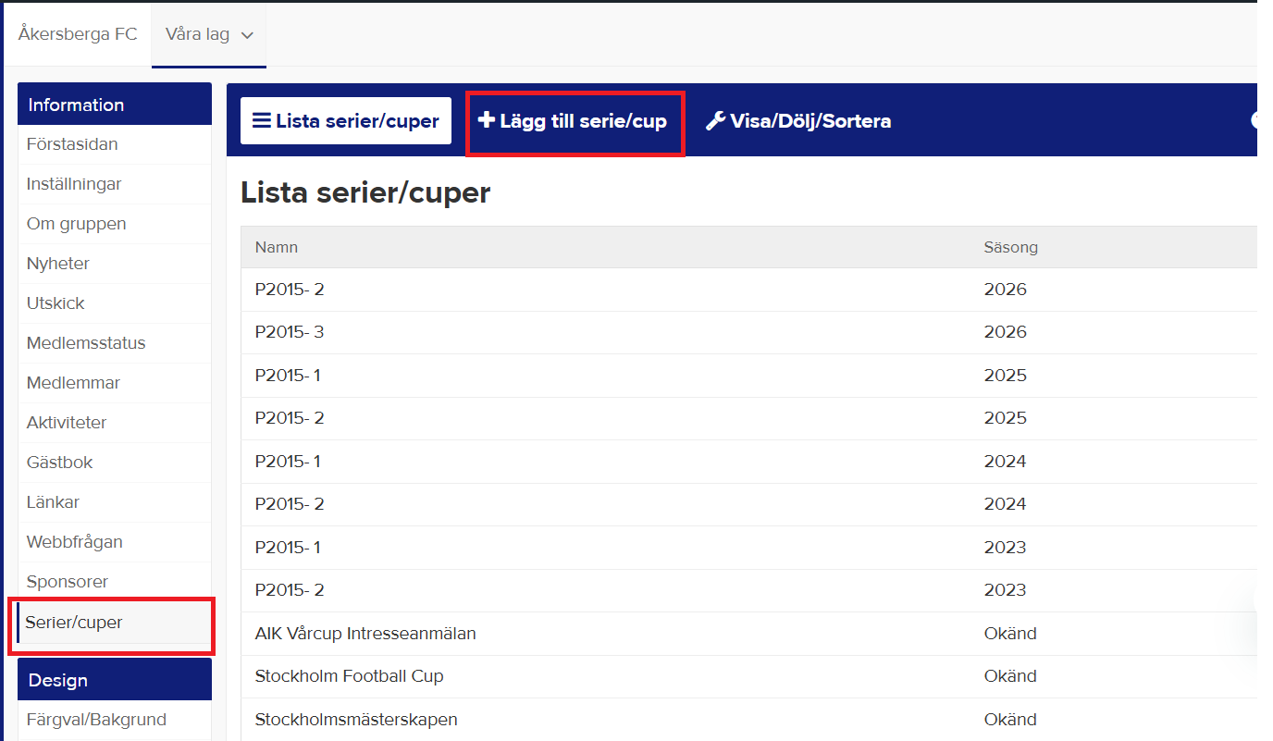

Välj “Importera serie”, Förbund (Stockholm) och Säsong. Är ni osäker på vilken Serie/Cup ni är anmälda till så se denna vägledning från StFF Information inför seriestarten - Stockholm
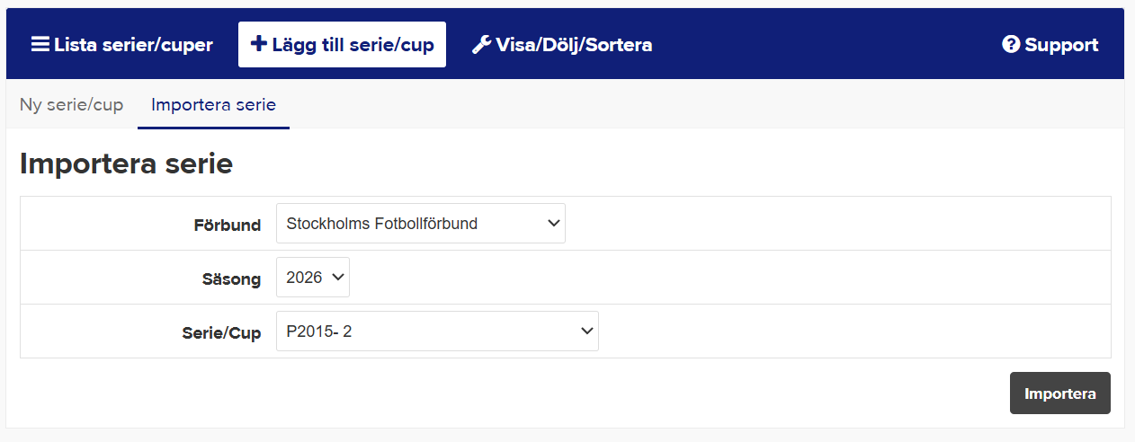
När serien är importerad behöver ni gå tillbaka till ”Lista serier/cuper”, välja den nyligen importerade serien, navigera till ”Hantera lag”, söka rätt på ert lag, ”Redigera” och markera ”Ditt lag” – SPARA.
Nu är serien inlagd i er kalender och ni kan besöka respektive match i kalendern via admin-vyn för att registrera samling, öppna upp för att kalla spelare, lägga till mer information etc.
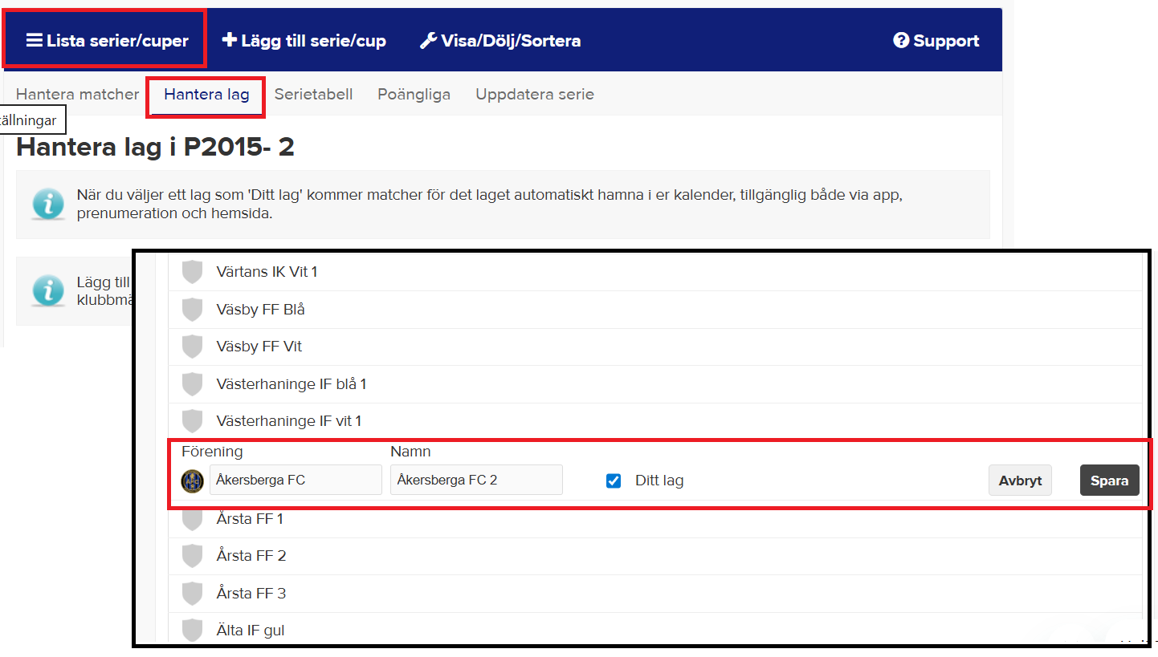

Utrustning och kläder
Föreningen tillhandahåller varje lag med grundläggande utrustning och kläder enligt överenskommelse.

Träningsutrustning
I samband med att laget startar upp sin knatteverksamhet tillhandahåller föreningen en grundläggande uppsättning av koner, västar, bollar, väskor och bollnät. Det är sedan lagen själva som kommer att komplettera under åren genom insamling till lagkassan.

Matchkläder
Föreningen tillhandahåller matchtröjor till respektive lag givet antalet lag anmälda till Sankt Eriks-cupen. Strumpor och shorts köps in av respektive spelare via stadium. Riktlinjen är att ett anmält..
- ..5v5-lag får låna 7 st utetröjor och 1 målvaktströja
- ..7v7-lag får låna 9 st utetröjor och 1 målvaktströja
- ..9v9-lag får låna 11 st utetröjor och 1 målvaktströja
Räkneexempel: P2016 anmäler 3 st olika lag till Sankt Erikscupen 7v7 2026, och får därför nedan uppsättning:
- 2 x 9 blåsvarta utetröjor
- 1 x 9 vitsvarta utetröjor
- 3 målvaktströjor
Önskar ett lag fler tröjor än så, måste de själva göra en kompletterande beställning.

Ledarkläder
ÅFC önskar att aktiva ledare är representerade i föreningskläder. Föreningen åtar sig därför att låna ut nedan utrustning till ett rimligt antal ledare (detta bestäms på en årsbasis tillsammans med föreningsrepresentanter i samband med säsongsplanering). I första hand återanvänds redan inköpta kläder i gott skick, och i andra hand kompletterar föreningen med ytterligare beställning.
- Träningsoverall byxor + jacka
- T-shirt
- Vinterjacka
Arvoderade tränare utan nära relation till spelares utrustning bekostas av lagen själva.

Träningskläder
Det åligger inget krav på spelare att använda ÅFC-kläder under träning, men vi rekommenderar att träningskläder köps in via Stadium Åkersberga FC Fotboll på stadium.se
Vi rekommenderar nedan bas-uppsättning från Adidas:
- T-shirt
- Shorts
- Sockar
- Träningsoverallsbyxor
- Träningsoverallsjacka

Sponsring
Inom ÅFC är det ok för respektive lag att skaffa egna sponsorer. Viktigt är att ett avtal upprättas som tydliggör hur mycket sponsring laget erhåller, och vilken tjänst företaget erhåller i utbyte. Vi har en enklare mall som ni kan använda här.

